
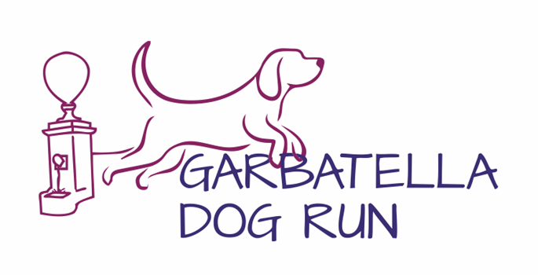
REGOLAMENTO GARBATELLA DOG RUN 2023

Nell’ambito della 29 esima edizione della gara podistica Corriallagarbatella del 26 novembre 2023 viene organizzata dalla Associazione Culturale e Sportiva Rione Garbatella la 1^ edizione della “Garbatella DOG RUN”.
Possono partecipare tutti i cani regolarmente registrati presso l’anagrafe canina di competenza con il relativo microchip/tatuaggio, in regola con le vaccinazioni richieste dalla normativa vigente secondo le seguenti modalità:
1) ad ogni cane dovrà essere associata una persona che correrà insieme all’animale per tutto il percorso lungo 650 metri come da allegata pianta;
2) al momento dell’iscrizione il proprietario del cane dovrà dichiarare se in possesso di una polizza RCT vita privata che comprenda la garanzia verso terzi per gli eventuali danni cagionati dal proprio animale; ove non in possesso così come desunto dalla scheda di iscrizione, rientrerà nella copertura assicurativa dell’organizzazione di cui alla Polizza n.733878432 in data 23.10.2023 (AZ Multirischi massimale 250.000 Euro RC Terzi inclusi danni causati dai partecipanti e dai loro cani) - emessa dalla AGENZIA ALLIANZ ROMA OSTIENSE GARBATELLA – LLOYD GROUP OSTIENSE S.r.l - Agenzia Roma Ostiense 499 di Circonvallazione Ostiense n. 171;
Conformemente all’Ordinanza Ministeriale 23/03/2009 ai fini della prevenzione dei danni o lesioni a persone, animali o cose il proprietario o il detentore del cane dovrà:
a) tenere il cane sempre al guinzaglio che dovrà avere una misura non superiore a mt 1,50;
b) portare con sé una museruola, rigida o morbida, da applicare al cane solo in caso di rischio e/o di pericolosità per persone, animali e cose, anche su richiesta delle Autorità competenti o del Servizio di ordine e sicurezza della manifestazione;
c) affidare il cane a persone in grado di gestirlo correttamente; il proprietario o il detentore del cane sarà responsabile
- della pulizia e di quanto eventualmente sporcato dal proprio animale lungo il percorso e nell’area di ritrovo,
- di eventuali danni cagionati dal proprio animale.
Per quanto non previsto, si rimanda al Regolamento per la tutela della fauna urbana del Comune di Roma. Al momento dell’iscrizione il proprietario/detentore sottoscrive di accettare integralmente il Regolamento e dichiara sotto la propria personale responsabilità:
1) la razza di appartenenza e la taglia del cane partecipante alla manifestazione;
2) la regolarità dell’iscrizione all’anagrafe canina;
3) la regolarità delle vaccinazioni richieste dalla normativa vigente;
4) di impegnarsi, in caso di necessità, a produrre la documentazione attestante le dichiarazioni di cui ai punti che precedono.
Con l’iscrizione e la partecipazione alla “Garbatella DOG RUN” il partecipante autorizza espressamente l’Associazione Culturale e Sportiva Rionegarbatella al trattamento dei dati personali ai sensi del REG. (UE) n. 2016/679 e del D.Lgs. 196/2003 e autorizza altresì la medesima Associazione all’acquisizione e all’utilizzo gratuito delle immagini fisse e/o in movimento sulle quali potrà apparire in occasione della sua partecipazione alla Garbatella Dog Run.

Con l’iscrizione e la partecipazione alla “Garbatella DOG RUN”, il partecipante si dichiara edotto e consapevole che dette immagini potranno essere utilizzate su tutti i supporti visivi nonché sui materiali promozionali e/o pubblicitari prodotti e diffusi in occasione ed in conseguenza della manifestazione e per tutto il tempo massimo previsto dalle leggi, dai regolamenti, dai trattati in vigore, compresa la proroga eventuale che potrà essere apportata al periodo previsto.

Percorso riferito alla manifestazione “Garbatella DOG RUN” non competitiva di circa 650 metri riservata ai cani secondo le modalità di cui al soprarichiamato regolamento di partecipazione:
PARTENZA: da Viale Guglielmo Massaia, 31 – Sede di Poste Italiane – EGI Europa Gestioni Immobiliari S.p.A., per poi percorrere ed attraversare conseguentemente: Piazza Geremia Bonomelli; Via Francesco Orazio da Pennabilli; Piazza Marco da Tomba; Via Giovanni Maria Percoto (davanti il Commissariato di P.S.); Piazza Michele da Carbonara Padre (Alberghi Bianco e Rosso), Viale Guglielmo Massaia fino a raggiungere la sede di Poste Italiane – EGI Europa Gestioni Immobiliari S.p.A., al civico 31, dove è previsto l’ ARRIVO.
Ad ogni buon fine si allega il suddetto percorso riportato su carta geografica.

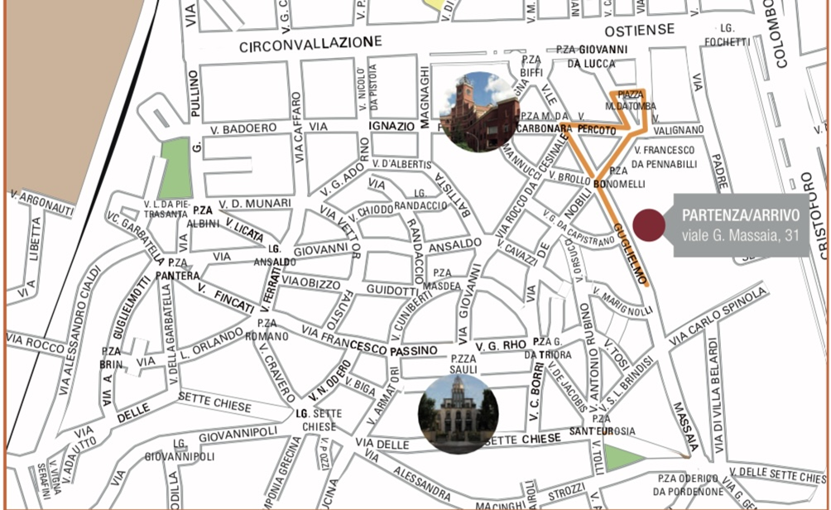

Per la partecipazione alla “Garbatella DOG RUN” il costo è di € 5.
Il modulo di iscrizione potrà essere presentato unicamente nella giornata di sabato 25 novembre 2023 dalle ore 10 alle ore 19 orario continuato, esclusivamente presso il punto vendita ANIMAL ZONE di Andrea Raffaelli sito in Via Anna Maria Taigi, 2/4 – 00145 ROMA – Garbatella.
La scheda di iscrizione ed il presente Regolamento sono reperibili sul sito www.rionegarbatella.it, nella sezione riservata.
Il Punto di ritrovo è fissato alle ore 8,45 di domenica il 26.11.2023 in Viale Guglielmo Massaia, 31 all’interno di un’area appositamente individuata.

